администрация МУНИЦИПАЛЬНОГО ОБРАЗОВАНИЯ СОСНОВОБОРСКИЙ ГОРОДСКОЙ ОКРУГ ЛЕНИНГРАДСКОЙ ОБЛАСТИ

постановление

от 11/01/2021 № 6

Об утверждении плана выполнения работ
муниципального казенного учреждения
«Центр информационного обеспечения
градостроительной деятельности
Сосновоборского городского округа» на 2021 год

В соответствии с утвержденными критериями и показателями эффективности и результативности деятельности муниципального казенного учреждения «Центр информационного обеспечения градостроительной деятельности Сосновоборского городского округа» (далее – МКУ «ЦИОГД»), утвержденными постановлением администрации Сосновоборского городского округа от 05.12.2017 № 2680 «О внесении изменений и дополнений в постановление администрации Сосновоборского городского округа от 29.07.2011 № 1318 «Об утверждении критериев и показателей эффективности и результативности деятельности муниципальных учреждений и их руководителей», руководствуясь Постановлением Правительства РФ от 13.03.2020 N 279 «Об информационном обеспечении градостроительной деятельности» (вместе с «Правилами ведения государственных информационных систем обеспечения градостроительной деятельности», «Правилами предоставления сведений, документов, материалов, содержащихся в государственных информационных системах обеспечения градостроительной деятельности»), администрация Сосновоборского городского округа п о с т а н о в л я е т:

- Утвердить план выполнения работ МКУ «ЦИОГД» на 2021 год (Приложеение).
- Отделу по связям с общественностью (пресс-центр) комитета по общественной безопасности и информации администрации (Никитина В.Г.) разместить настоящее постановление на официальном сайте Сосновоборского городского округа в разделе «Градостроительство и землепользование».
3. Настоящее постановление вступает в силу со дня подписания.
4. Контроль за исполнением настоящего постановления оставляю за собой.

Первый заместитель главы администрации
Сосновоборского городского округа С.Г. Лютиков

Исп. Данилян И. В. т. 6-28-30 ЯЕ

СОГЛАСОВАНО:

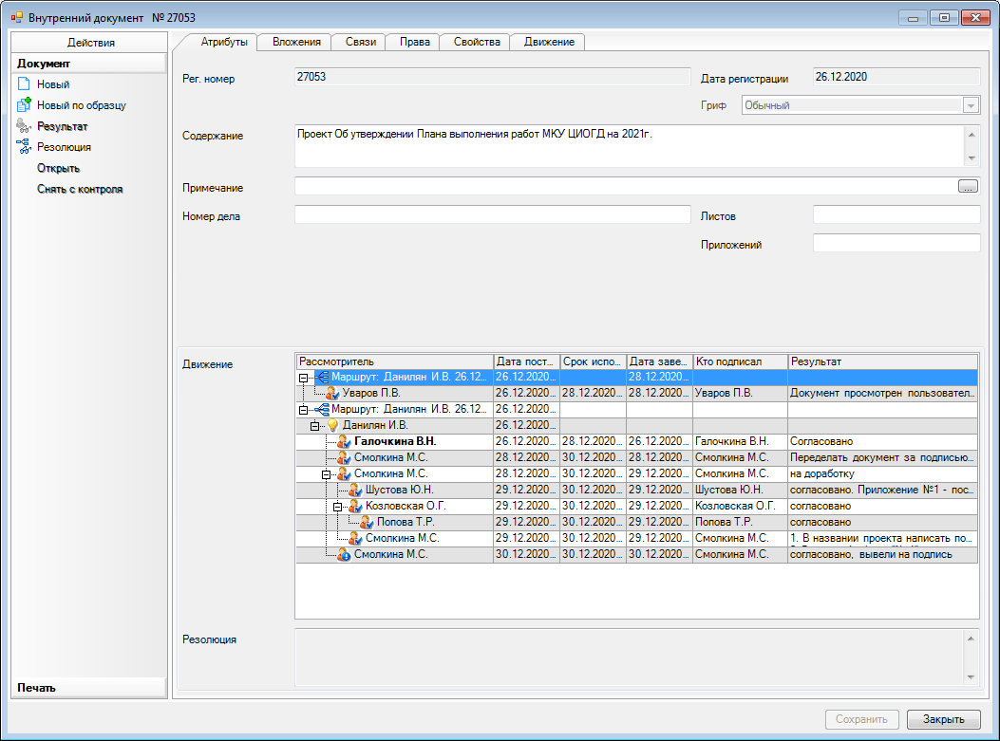

РАССЫЛКА:
Общий отдел, КФ, КАГиЗ
МКУ «ЦИОГД»
______________________ 2017

УТВЕРЖДЕНО
постановлением администрации
Сосновоборского городского округа

от 11/01/2021 № 6

Приложение

План выполнения работ МКУ «ЦИОГД» на 2021 год

№ п/п | Наименование услуг (работ) | Единицы измерения | Количество
1. | Внесение данных (сведений, документов, материалов) в государственную информационную систему обеспечения градостроительной деятельности (далее-ГИСОГД) | ед. | 2000
2. | Ведение информационных ресурсов и баз данных | ед. | 1400
3. | Предоставление сведений, документов, материалов из ГИСОГД | шт. | 760
4. | Подготовка документов по планировке территории | шт. | 80
5. | Установление на местности границ объектов землеустройства (установка межевых знаков) | шт. | 100
6. | Установление на местности границ объектов землеустройства (без установки межевых знаков, составление акта геодезической разбивки земельного участка) | шт. | 60
7. | Выполнение геодезической съемки земельного участка | га | 4
8. | Проверка землеустроительных дел | шт. | 320
9. | Нанесение объектов на дежурный план города | га | 120

